**教材征订模块说明**

一、 流程说明 1

二、 教材申请（系主任操作权限） 2

三、 教材修改（系主任操作权限） 4

四、 教材提交（系主任操作权限） 4

五、 教材审核（教学院长操作权限） 5

# 注：系统还不完善，提交后退回的修改功能，查询功能不能实现。已提出修改需求，但此轮征订无法满足要求，向您表示歉意！

# 流程说明

|  |  |
| --- | --- |
| 教  学  秘  书  查  看 | 系主任  教材申请  教学院长  教材审核  系主任  教材修改  审核通过  审核退回 |

# 教材申请（系主任操作权限）

1. 登陆进入“本科教学管理与服务平台”，选择“教材管理”模块下的“教学征订管理”中的“任务教材指定申请”

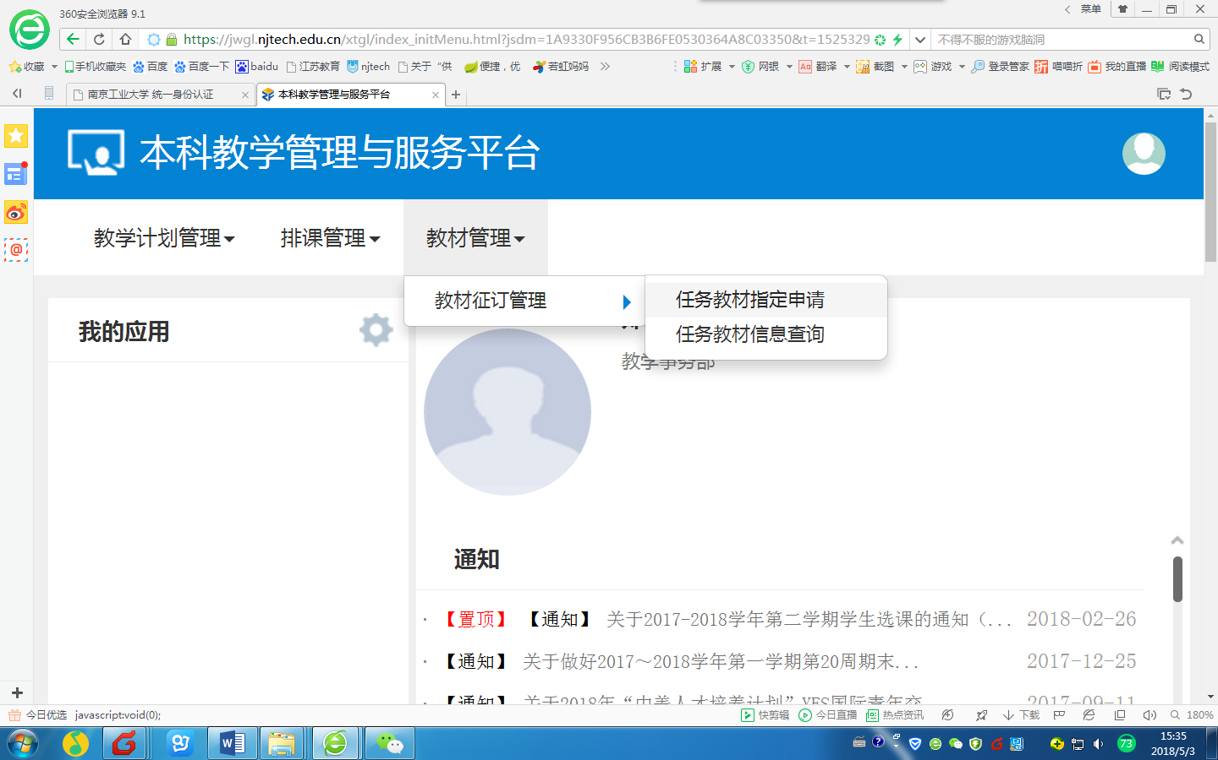

2、进入“任务教材指定申请”页面，单击“增加”。

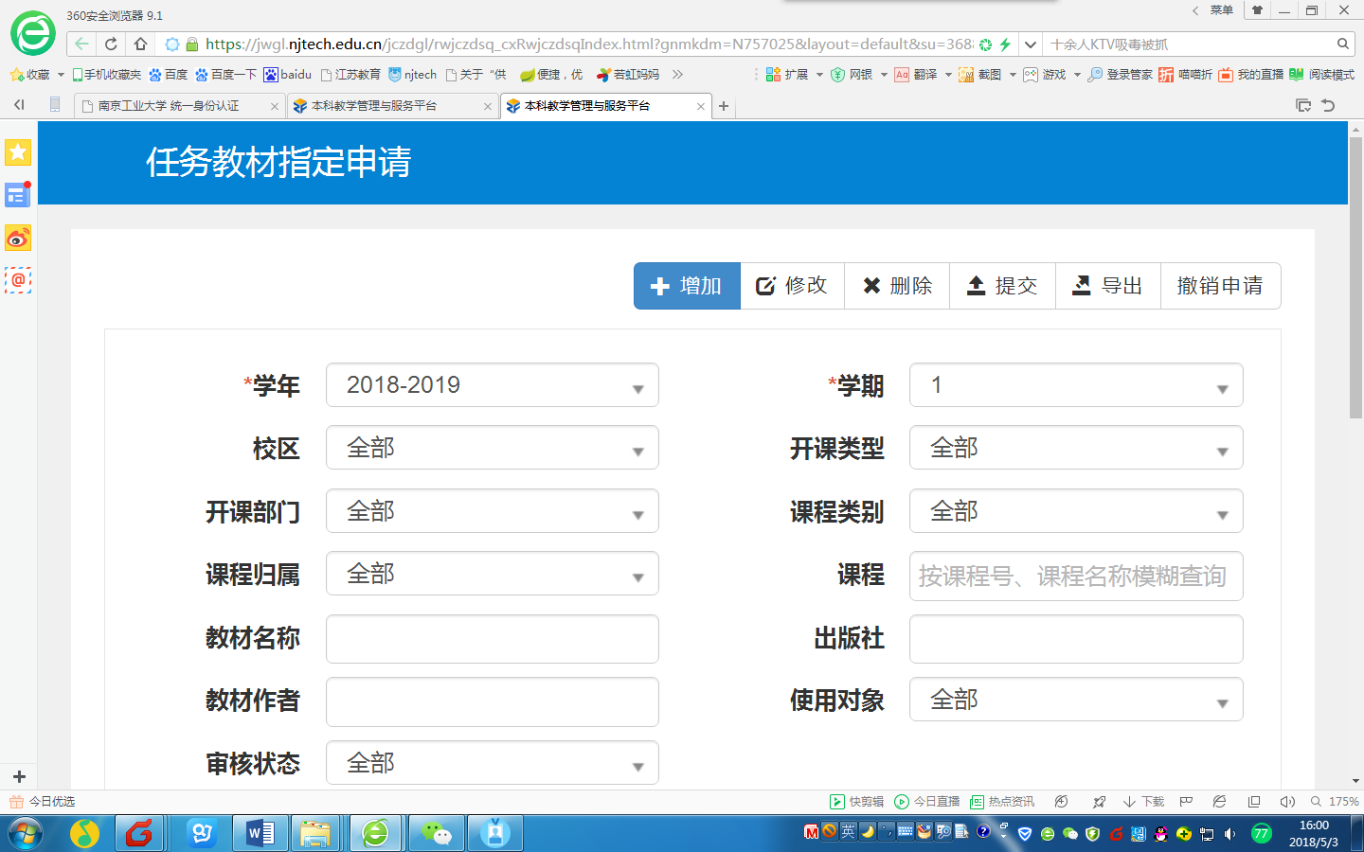

在“增加”页面中：

* 确认学年、学期为2018-2019（1）
* 可直接单击“查询”，显示本单位本学期的所有教学任务；
* 也可输入“课程”名称，单击“查询”，显示某一课程的教学任务

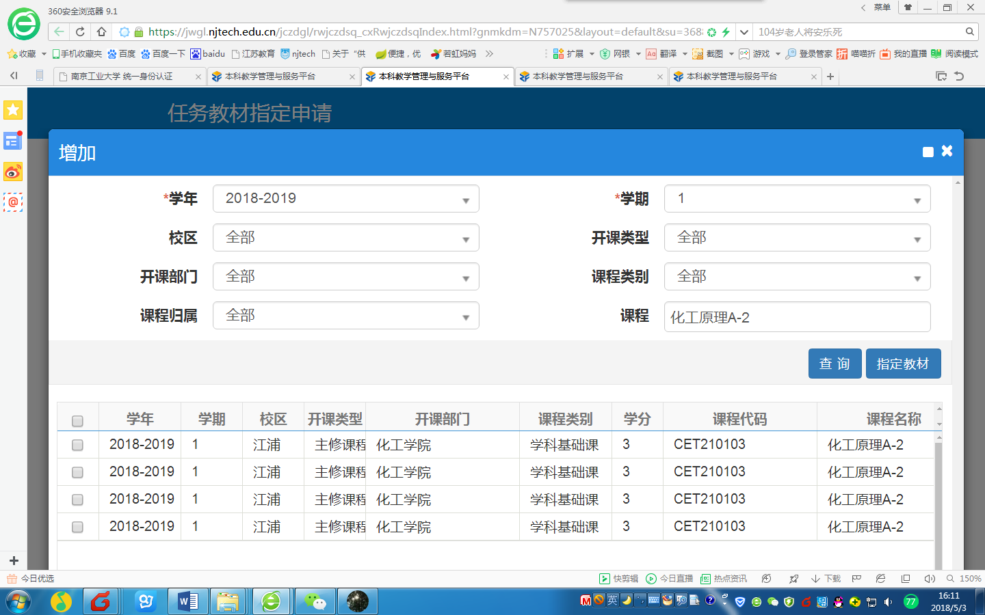

选择需指定教材的任务：

* 可勾选一条课程任务，单击“指定教材”。
* 也可勾选多条课程任务，单击“指定教材”。注意，如任务数较多超过一页显示时，可更改每页显示的记录条数，使一页显示全部课程任务，便于批量指定教材。

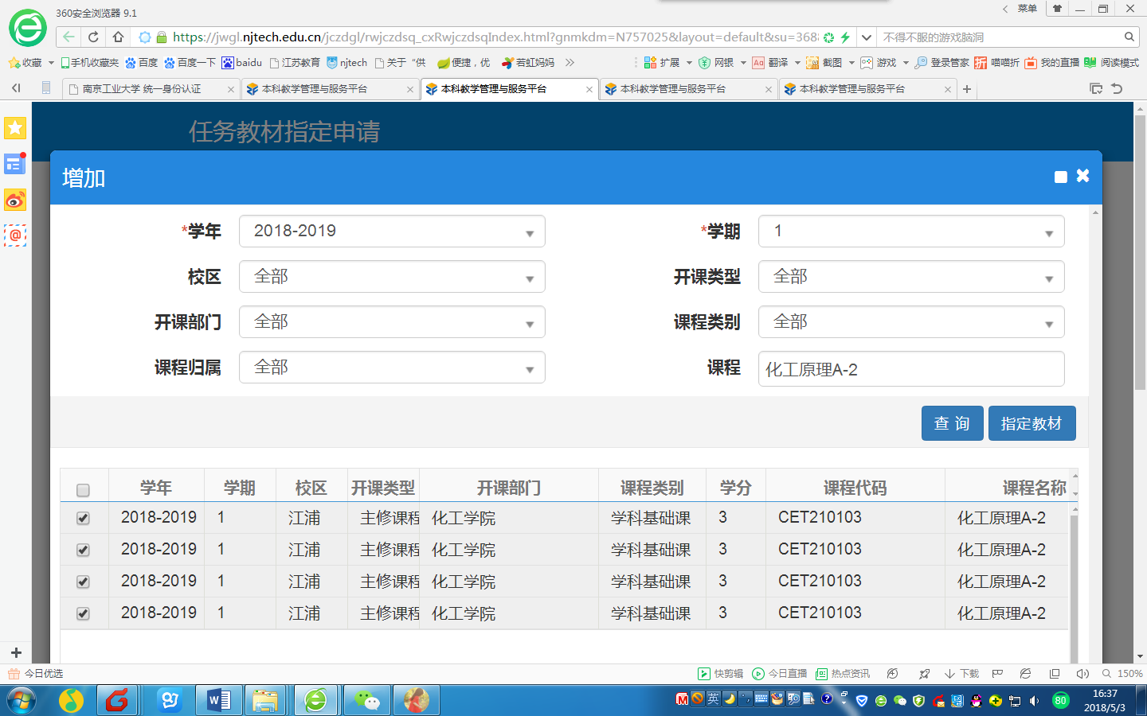

3、在“指定”页面中，单击“添加新教材”，如需添加多本，则多次单击“添加新教材”。

填写教材信息：

* 必填项包括：“教材名称”、“教材作者”、“出版社”、“版本号”。
* 计划册数：“学生”不用填写；“教师”如需教用，请填所需数量，若仅为教师使用的教用，请在“备注”中注明“学生不订”。
* 其他：“外文教材”，请选是；“本校老师正式出版”，请选是。
* 填写完毕，单击“保存”

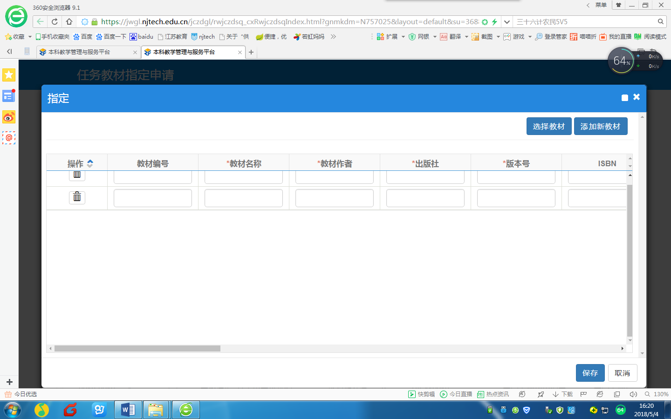

# 教材修改（系主任操作权限）

1、在“任务教材指定申请”页面中，单击“查询”，下方显示所有已填入的教材， “审核状态”显示为“保存”。此时可对已征订的教材进行修改：

* 若修改单条记录，勾选修改的记录，单击“修改”
* 若修改多条记录，因系统不支持多条记录批量修改，建议删除原有需修改记录，单击“增加”从步骤2开始，重新批量录入。

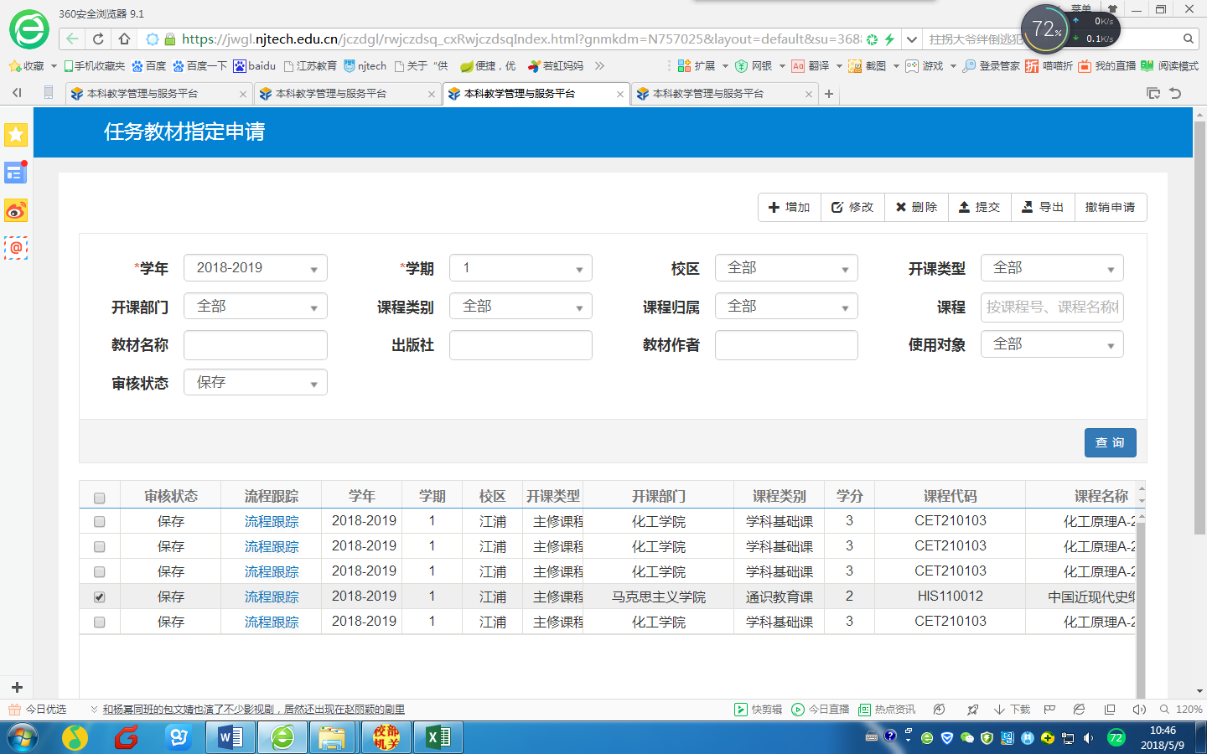

# 教材提交（系主任操作权限）

1、完成教材录入后，在“任务教材指定申请”页面，单击“查询”，下方显示所有已填入的教材，勾选确认无误的教材，单击“提交”，下方“审核状态”显示为“待审核”。

一旦提交，即不可修改，教学院长审核退回后也不能修改，请尽量保证提交数据准确。

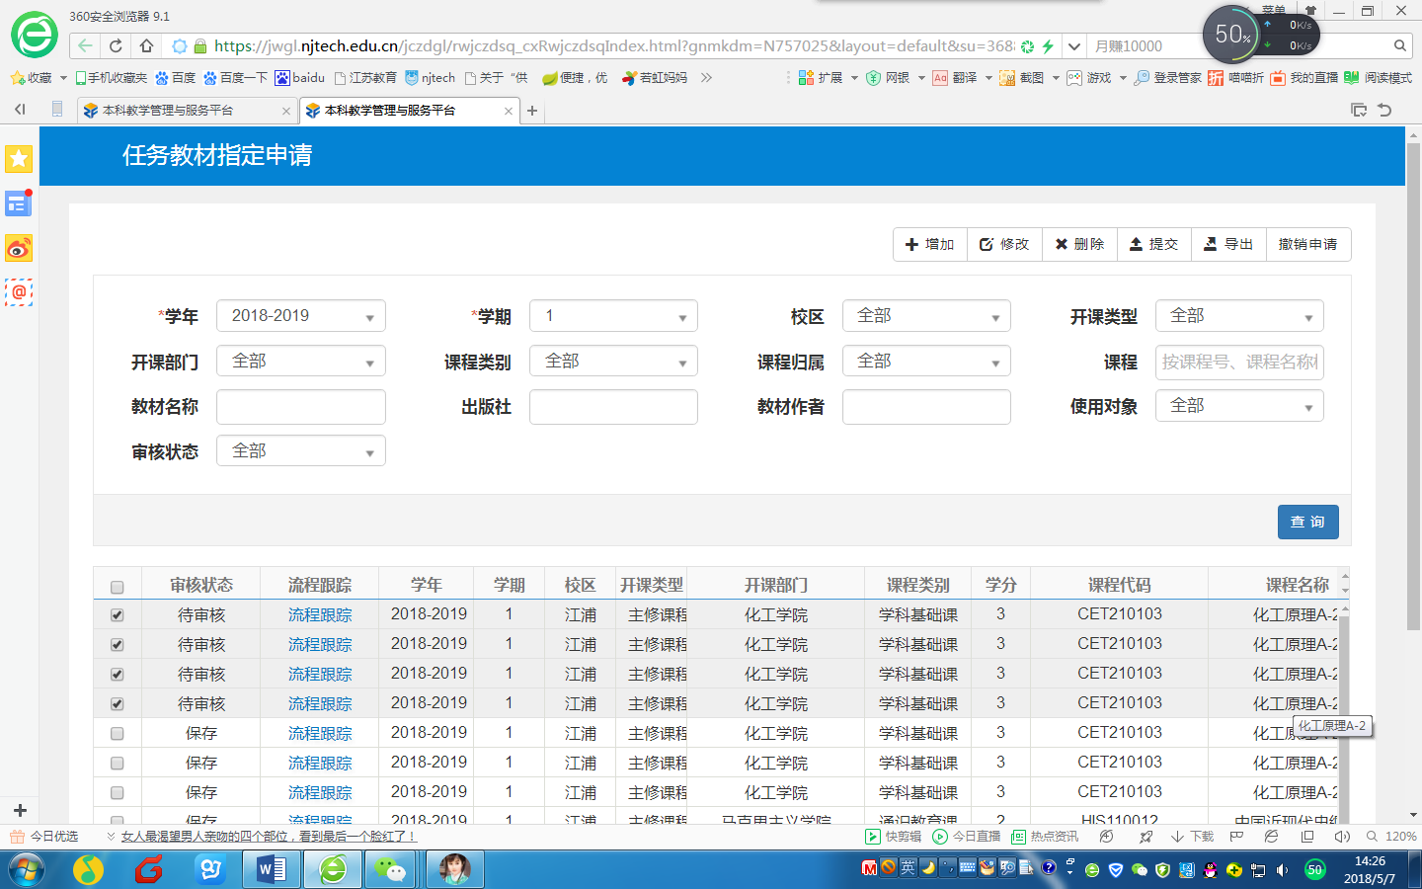

# 教材审核（教学院长操作权限）

1、登陆进入“本科教学管理与服务平台”，选择“教材管理”模块下的“教材征订管理”中的“任务教材指定审核”。

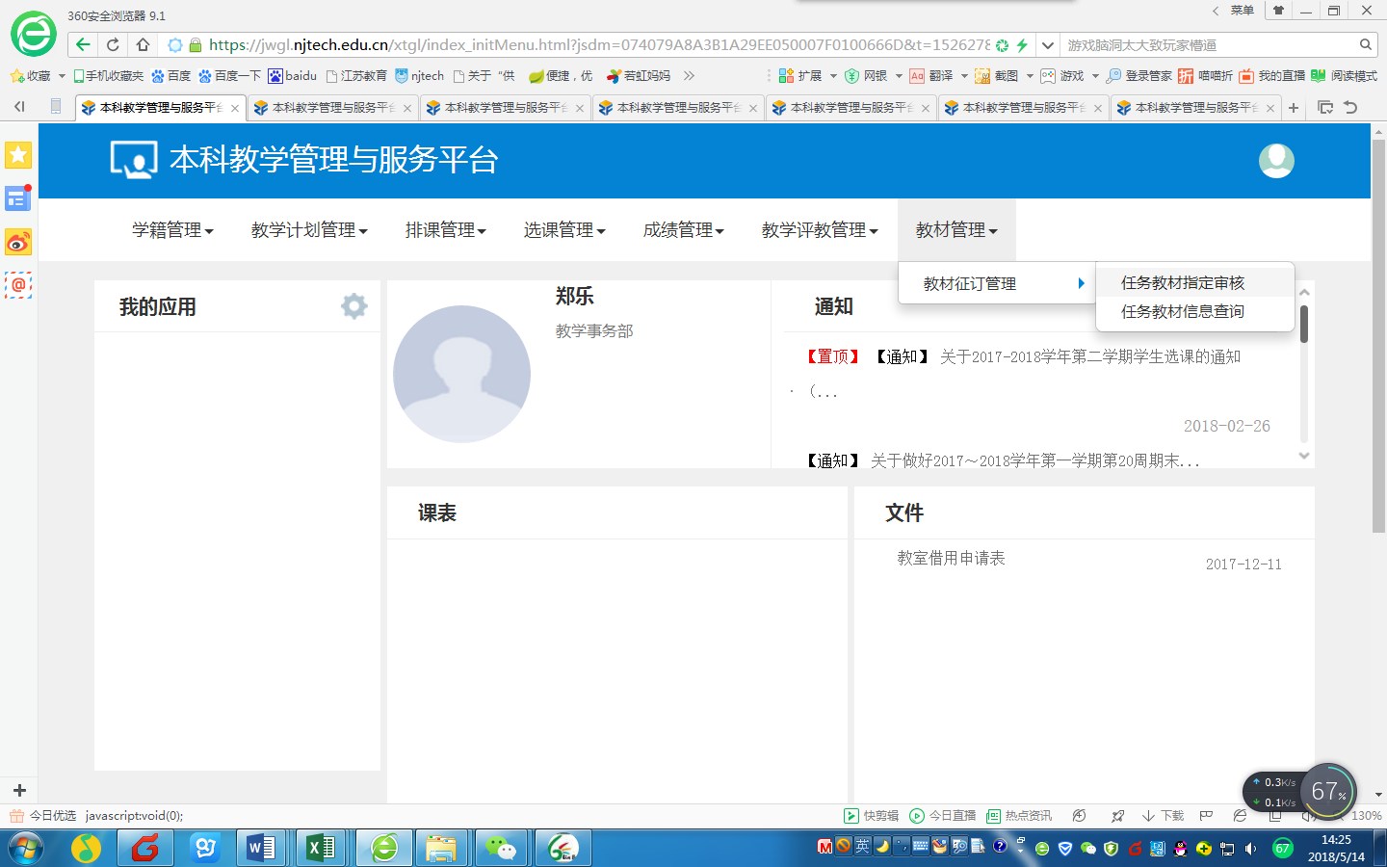

2、在“任务教材指定审核”页面中，审核状态选择“待审核”，单击“查询”，在查询出的教材任务中勾选一条或多条记录，单击“审核”

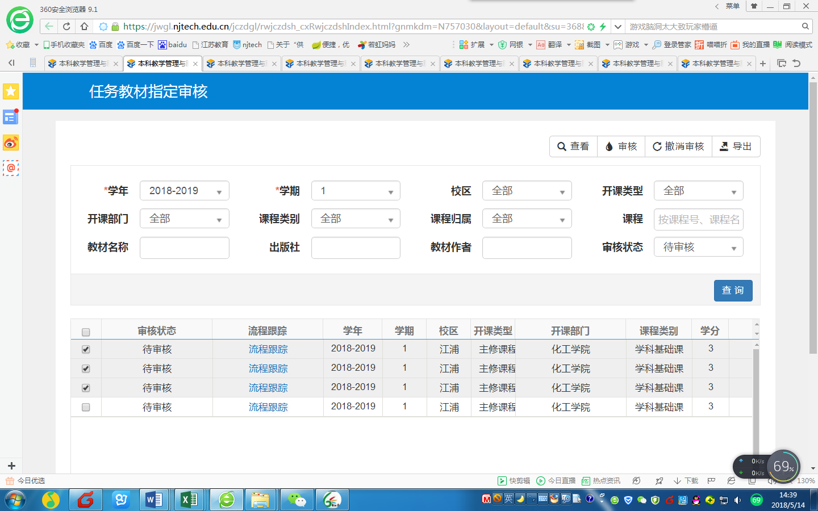

3、审核批量教材任务，在“审核结果”中选择“通过”或“不通过”，单击确定。注：选择“不通过”，则这几条记录，系主任不能修改，也不能删除，此教材任务只能重新录入。

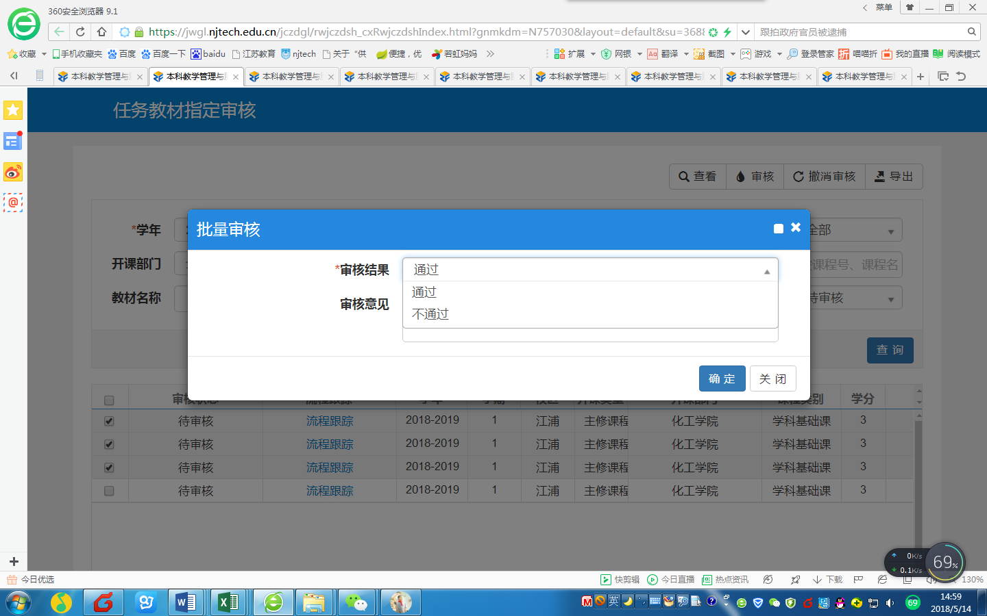

3、审核一条教材任务，在“审核”页面中选择“通过”、“不通过”、“退回”，单击确定。注：选择“不通过”或“退回”，则这条记录，系主任不能修改，也不能删除，此教材任务只能重新录入。

